Conexão Arauco certifica 71 empresas e movimenta R$ 95 milhões em negócios
Parceria entre Arauco, Sebrae, Governo do Estado do Mato Grosso do Sul e Prefeitura de Inocência fortalece fornecedores locais e impulsiona desenvolvimento regional

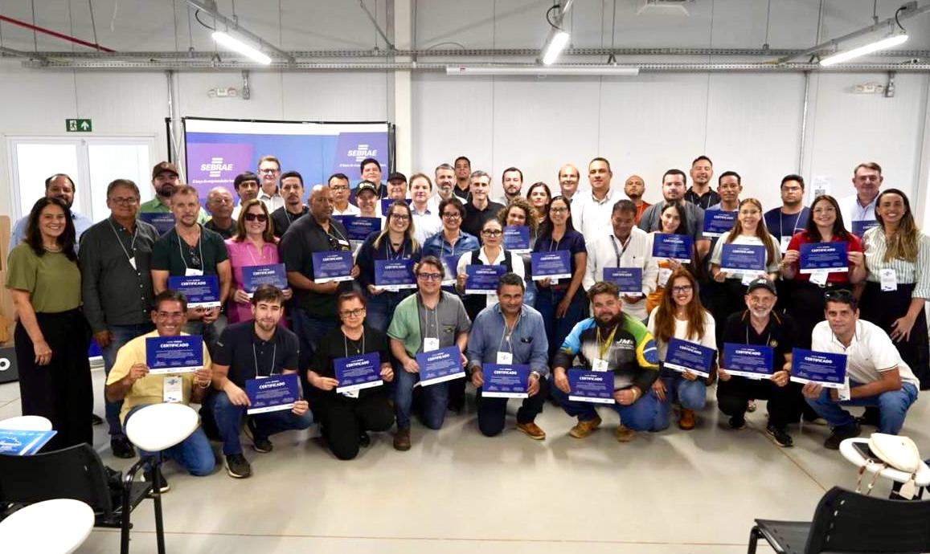
Conexão Arauco promoveu 5.200 horas de consultoria estratégica a empresários da região
Novembro de 2025 – A Arauco celebrou os resultados do Programa Conexão Arauco, que qualificou 71 pequenas e médias empresas. A iniciativa, realizada em parceria com Sebrae, Governo de Mato Grosso do Sul e Prefeitura de Inocência, já movimentou R$ 95 milhões em negócios, envolvendo empresas de nove municípios.

Os resultados foram apresentados nesta terça-feira (25), durante evento de entrega de certificados aos empresários que concluíram o processo de qualificação. “Estamos consolidando um ecossistema de negócios mais competitivo e preparado para aproveitar as oportunidades geradas pelo Projeto Sucuriú, com o desenvolvimento de Inocência e região”, destacou Claudinei Santos, diretor responsável pela implantação do Projeto Sucuriú da Arauco. “Essa parceria estratégica reflete nosso compromisso com um desenvolvimento compartilhado, que integra fornecedores, gera empregos e fortalece a economia local.”

Qualificação que gera oportunidades

Lançado em março de 2024, o Conexão Arauco já atendeu 110 empresários de segmentos diversos, com 5.200 horas de consultoria estratégica, sendo 90% presenciais. Mais de 50 empresas qualificadas já se tornaram fornecedoras do Projeto Sucuriú, atuando em áreas como construção civil, metalmecânica, manutenção elétrica e hidráulica, fornecimento de equipamentos, combustíveis, uniformes e alimentação.

Claudio Mendonça, diretor-superintendente do Sebrae reforça a importância da capacitação de empresas para atendimento ao desenvolvimento regional. “Quando uma grande empresa se instala no Estado, como a Arauco, o impacto na economia é enorme. Programas como este são fundamentais para preparar os pequenos negócios e conectá-los à nova cadeia produtiva.”

Histórias que inspiram
Empresários certificados destacam os avanços conquistados:
• Matheus Monteiro, do setor de fibra ótica: “O Conexão Arauco trouxe desenvolvimento para Inocência com visão estratégica e acompanhamento próximo.”
• Rogério Alves, construtor em Água Clara: “Padronizamos processos e implantamos um novo modelo de gestão.”
• Leandro Silveira, de Rio Brilhante: “Foi um divisor de águas. Trouxemos conhecimento especializado e identificamos pontos de melhoria.”
• James Aparecido, serralheiro em Três Lagoas: “O programa mostra os caminhos para uma gestão eficiente.”

Rodadas de negócios que fazem história
Além da qualificação, o programa conectou fornecedores ao Projeto Sucuriú:
• Março/2024: 98 empreendedores apresentaram seus serviços, gerando R$ 462 mil em expectativas de negócios.
• Supplier Day (2025): reuniu mais de 200 empresários e alcançou R$ 93,5 milhões em expectativas — recorde histórico em eventos do Sebrae.
• Encadear Summit (Três Lagoas): movimentou R$ 24 milhões entre empresas da região.

Sobre o Projeto Sucuriú
O Projeto Sucuriú marca a entrada da divisão de celulose da Arauco no Brasil. O investimento de US$4.6 bilhões inclui a construção de uma planta com capacidade de produção de 3,5 milhões de toneladas de fibra curta de celulose/ano. Está localizado em uma área de 3.500 hectares, a 50 quilômetros do centro da cidade de Inocência (MS) e ao lado do Rio Sucuriú. A etapa de terraplanagem começou em 2024 e a previsão de entrada em operação é no final de 2027.
Em todas as fases desenvolvimento do Projeto, e de maneira contínua, monitora e respeita a biodiversidade local, identificando espécies de flora e fauna nativas da região, além de fazer o mapeamento das áreas prioritárias para conservação.
Durante as obras, a Arauco vai oferecer capacitação e gerar mais de 14 mil oportunidades de trabalho. Depois do start up, o Projeto Sucuriú empregará cerca de 6 mil pessoas nas unidades Industrial, Florestal e operações de Logística. O propósito é impulsionar o desenvolvimento social e econômico para toda região, fomentando um aumento na geração de renda e na arrecadação de impostos, além de contribuir para atrair investimentos.
Sobre a Arauco Brasil
No país desde 2002, a Arauco atua nos segmentos Florestal e de Madeiras com o propósito de, a partir da natureza e de fontes renováveis, contribuir com as pessoas e o planeta. Emprega mais de 3000 colaboradores próprios e conta com 5 unidades industriais brasileiras.
As plantas estão distribuídas entre a produção de painéis, em três fábricas localizadas nas cidades de Jaguariaíva (PR), Ponta Grossa (PR) e Montenegro (RS); painéis e molduras, na planta localizada em Piên (PR); resinas e químicos, na unidade de Araucária (PR) e, em 2027, prepara-se para inaugurar sua primeira fábrica de celulose brasileira em Inocência (MS).
Com atuação orientada por práticas ESG, a Arauco possui certificação FSC® (Forest Stewardship Council®) em suas florestas, que reconhece o manejo ambientalmente responsável, socialmente justo e economicamente viável. Globalmente e no país, opera primando pela gestão responsável da água, a conservação da biodiversidade e a retirada de gás carbônico da atmosfera.

Mais informações à imprensa:

COR COMUNICAÇÃO

São Paulo
Neila Carvalho | neilacarvalho@corcomunica.com.br | +5511 99916-5094
Gleison Rezende | gleisonrezende@corcomunica.com.br | +5571 99733-8883

Mato Grosso do Sul
Alberto Dias | albertodias@corcomunica.com.br | +5567 98210-8000
Gabrielli Pinha | gabriellipinha@corcomunica.com.br | +5518 99669-3445

